幸福婦產科藥品基本資料表
商品名(英) |  | SYNNA TABLETS |  | 中文名(中) | 欣娜錠 | 處方代號 | SYNNA TABLETS
成分/學名 |  | 白色錠 Estradiol valerate 2 mg  藍色錠 Estradiol valerate 2 mg + medroxyprogesterone acetate 10 mg |  |  | 廠商 | 健喬信元醫藥生技股份有限公司
健保碼 |  | AC45181100 |  |  | 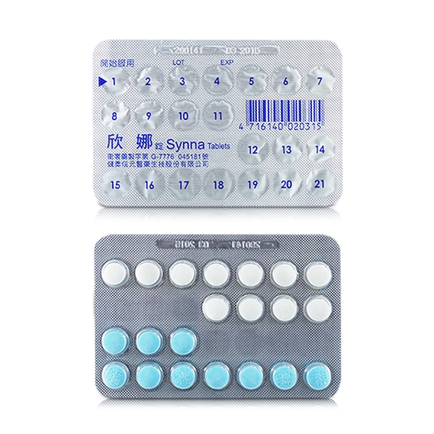
包裝/外觀
適應症 |  |  | 動情激素缺乏、更年期諸症、骨鬆症、無月經症、月經過少、卵巢切除手術。
劑量及用法 |  |  | 每天一次，每次一錠，按照包裝鋁箔上指示之順序由白色錠劑開始使用，11天之後改為藍色錠劑，然後休息7天之後再開始服用第二片
注意事項 |  |  | 停藥期間有出血現象。若仍在服用藍色錠劑期間發生出血現象，應立即停止服藥
可能副作用 |  |  | 噁心、乳部脹痛感、頭痛、偏頭痛、視覺障礙、疲勞、下肢沈重感、性慾和情緒的改變、異常出血。
孕婦用藥分級 |  |  | X：動物實驗及／或孕婦實驗已證實對胎兒有害，且使用後其危害明顯大於其益處。

